EDITRICE MISSIONARIA ITALIANA
Via di Corticella 181 - 40128 Bologna
tel. 051326027 - fax 051327552 - www.emi.it
Ufficio Stampa email: stampa@emi.it
informazioni editoriali

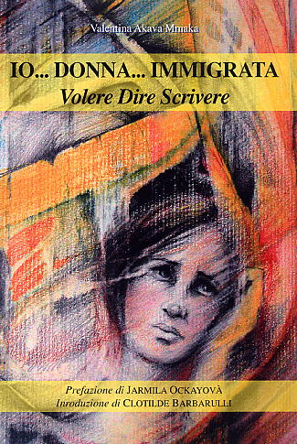
Valentina Akava Mmaka
IO... DONNA... IMMIGRATA
Volere Dire Scrivere

collana: 3.2 - Il Vento del Sud
ISBN 88-307-1314-7
pagg. 64 - formato: 14x21- stampa: marzo 2004 - € 5,00

Autore:
Valentina Acava Mmaka, nata a Roma, ha sempre vissuto in Kenya. È giornalista, scrittrice, poeta e autrice di teatro. Mediatrice culturale, insieme al marito Bwanamzee Ali Mmaka, ha profuso il suo impegno per far conoscere l’Africa in Occidente, raccontandola dall’interno e promuovendo iniziative e progetti interculturali rivolti alle scuole. Coordina laboratori di scrittura creativa.

Sommario:
Dalla storia di tre donne immigrate nasce la riflessione sulla necessità di creare una società interculturale basata sul dialogo.

Destinatari:
Per tutti. Consigliato alle scuole e gruppi per rappresentazioni teatrali.

Recensione:
«Scrivo per ricordare da dove vengo
Scrivo per non dimenticare cosa voglio»

Attraverso le storie di tre donne immigrate, Drasla, Alina e Farida, quest’opera al femminile illumina la complessità emotiva di chi lascia il proprio paese di origine. Intense le voci delle protagoniste, impegnate a conservare la propria identità e i propri progetti di vita e a confrontarsi con una realtà sociale e culturale che spesso non le contempla. Il testo riflette sulla necessità, per la società contemporanea, di confrontarsi con l’alterità, di mettersi in relazione con il diverso, relativizzando il pensiero assolutistico delle culture occidentali. Una premessa necessaria alla creazione di una società interculturale basata sullo scambio e sul dialogo.

Della stessa Autrice:

-- I NOMI DELLA PACE / AMANI, (88-307-1291-4), pp. 64, € 7,00
-- JABUNI, IL MISTERO DELLA CITTÀ SOMMERSA, (88-307-1206-X), pp. 96, € 11,00

